**实验动物科学中心开展消防实战大演习**

为加强中心安全工作，增强教职工消防安全意识，掌握有关防火逃生知识技能。11月5日下午，实验动物科学中心在校综治办的统一安排下举行了消防安全演练活动，共15名教职工参加。

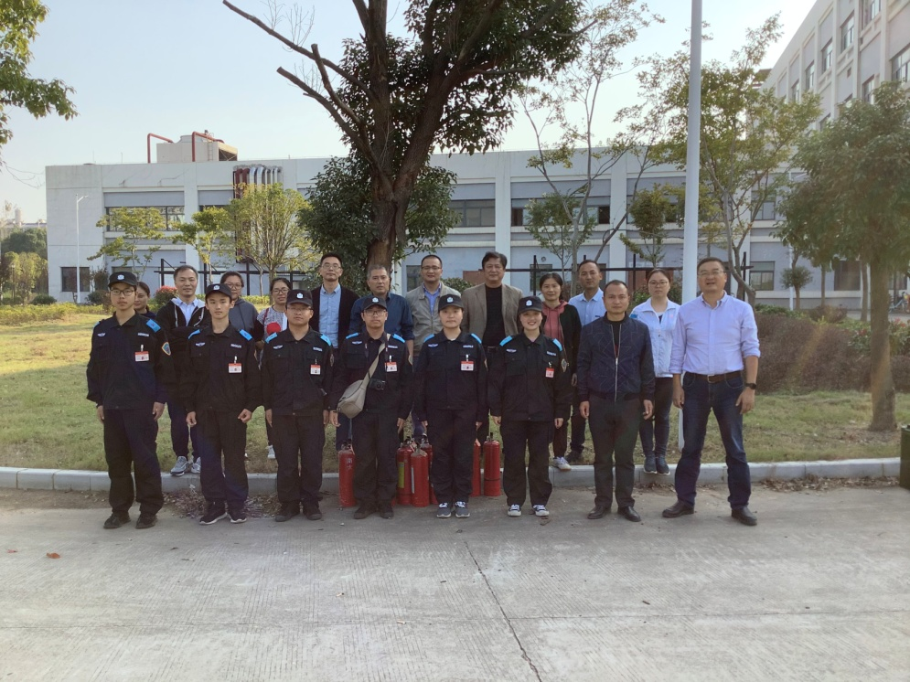

下午两点，所有教职工到达指定地点集合

随后，校综治办老师给大家讲解了相关安全知识及火灾突发的应对措施和灭火器的使用方法，并现场进行了演示，同时所有教职工使用灭火器体验了灭火的过程。

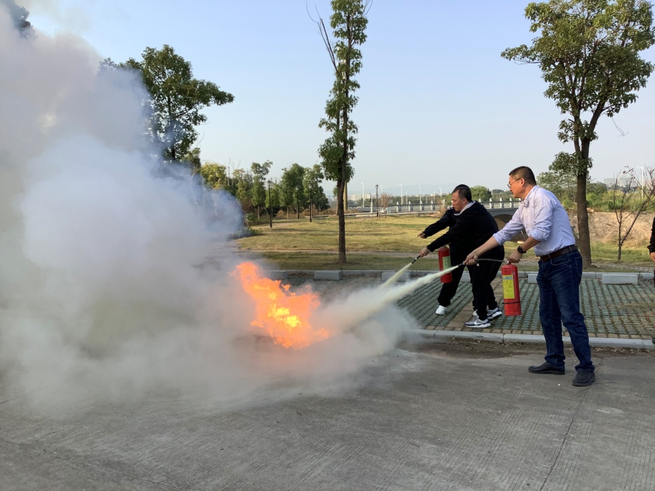

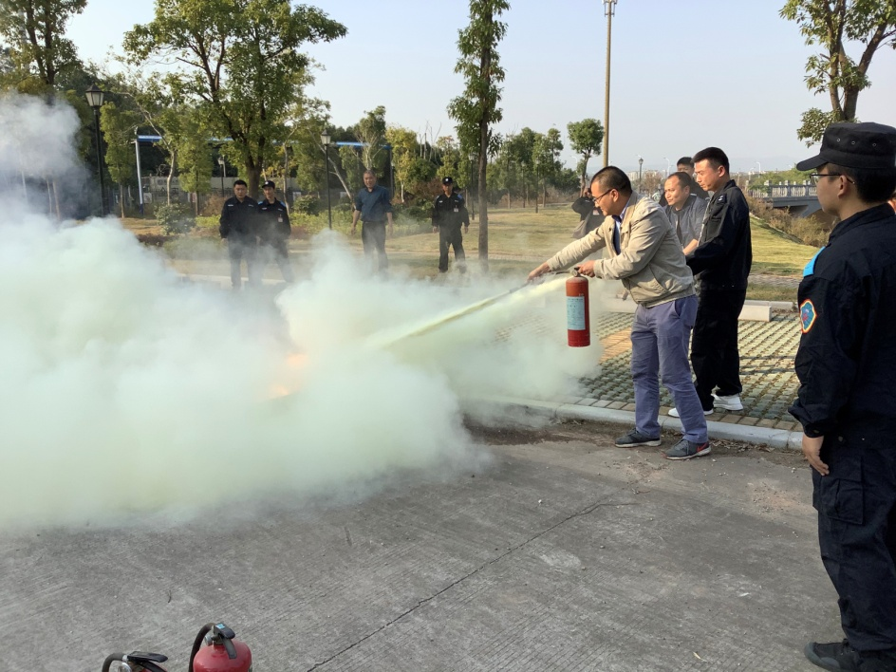

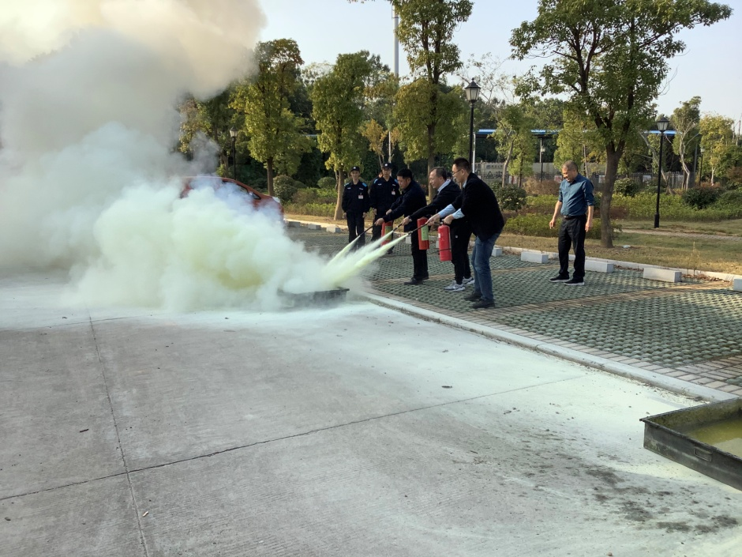

这次消防演练活动的顺利完成，强化了教职工的安全意识，也提升了教职工防火自救的能力，使抽象的安全演练变成具体的实战演习，使教职工基本了解了灾害发生时的应对措施，大大增强了安全意识与自护自救技能，也切实加强了学校的安全教育工作，为创建“平安和谐校园”夯实了基础。